Họ và tên:………………………………………………………Lớp 2
ÔN TẬP TOÁN - TUẦN 15
Thực hành gấp, cắt, ghép, xếp hình. Vẽ đoạn thẳng.
Luyện tập chung. Ngày – giờ, giờ - phút
I. Phần trắc nghiệm.
Khoanh tròn vào chữ cái đặt trước câu trả lời đúng:
Câu 1. Có tất cả:
M N O P

A. 3 đoạn thẳng | B. 4 đoạn thẳng | C. 5 đoạn thẳng | D. 6 đoạn thẳng
Câu 2. Hình bên có:
A. 1 hình tứ giác  C. 3 hình tứ giác | B. 2 hình tứ giác  D. 4 hình tứ giác
Câu 3. a) Một ngày có bao nhiêu giờ?
A. 8 giờ | B. 10 giờ | C. 12 giờ | D. 24 giờ
b) Một giờ có bao nhiêu phút?
A. 10 phút | B. 30 phút | C. 60 phút | D. 100 phút
Câu 4. Đồng hồ chỉ:
A. 3 giờ 7 phút  C. 15 giờ 35 phút | B. 3 giờ 25 phút  D. 14 giờ 45 phút | 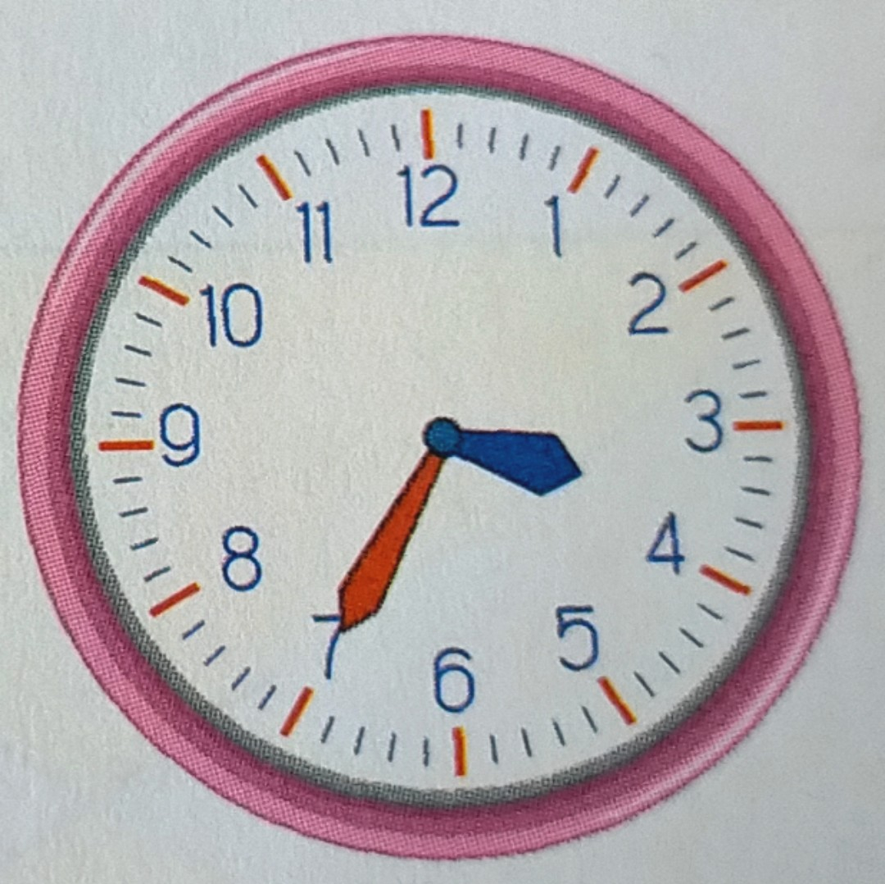
Câu 5. Khoảng thời gian từ 7 giờ sáng đến 10 giờ tối là:
A. 3 giờ | B. 15 giờ | C. 17 giờ | D. 8 giờ
Câu 6. Khoảng thời gian dài nhất là:
A. 1 giờ | B. 1 ngày | C. 1 tuần | D. 1 tháng
Câu 7. An đến trường lúc 7 giờ sáng và về nhà lúc 5 giờ chiều. Số giờ An ở trường là:
A. 2 giờ | B. 12 giờ | C. 10 giờ | D. 6 giờ
II. Phần tự luận

Bài 1. Đồng hồ dưới đây chỉ mấy giờ?
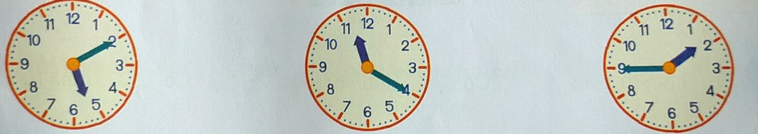
A. …. giờ ….…phút |  | B. …... giờ …..phút | C. …. giờ …..phút
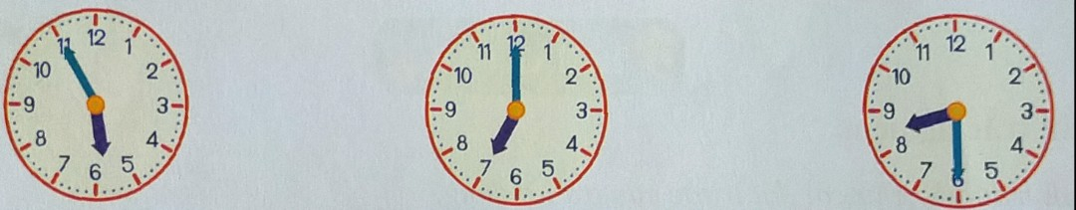
D. …. giờ ….…phút |  | E. …... giờ …..phút | G. …. giờ …..phút
Bài 2. Số?
- Có tất cả ………. đoạn thẳng  - 3 điểm thẳng hàng là: ……………………………..  - Độ dài đường gấp khúc AEDCB là: ……….cm.  - Độ dài đường gấp khúc DEAB là: ……….cm.  - Có ………….tứ giác. | A 6cm B  4 cm  E  4 cm  4 cm  D 6 cm C
Bài 3. Số?

A. Có ……hình tứ giác |  | B. Có ……hình tứ giác | C. Có ……hình tứ giác
Bài 4. Số?

A. An thức dậy lúc  …. giờ ………phút |  | B. An giúp mẹ lau nhà lúc  …. giờ ………phút | C. An đi ngủ lúc  …. giờ ………phút
Bài 5. Vẽ thêm kim lên mặt đồng hồ để chỉ:
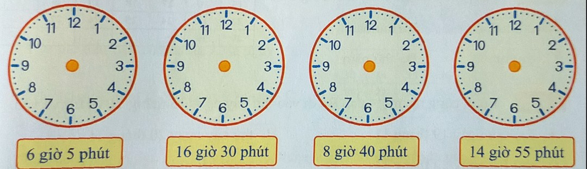
Bài 6. Số?
 | 
Mai rời khỏi nhà lúc ……giờ …… .phút và đến trường lúc … …giờ … .. phút.
Mai đi từ nhà đến trường hết khoảng thời gain là: ………phút.
Bài 7. Tính độ dài đường gấp khúc ABCD.
8 cm C
B 7 cm
6 cm
A D
Bài giải
Bài 8. Vẽ đoạn thẳng AB dài 5 cm, đoạn thẳng CD dài 8 cm.
Tài liệu được chia sẻ bởi Website VnTeach.Com
https://www.vnteach.com
Một sản phẩm của cộng đồng facebook Thư Viện VnTeach.Com
https://www.facebook.com/groups/vnteach/
https://www.facebook.com/groups/thuvienvnteach/

